**Шило Юстын Василев (Szyło Justyn)**

8 июня 1819 г – крещение сына Юстына (НИАБ 136-13-894, лист 101, №29/1819-р (ориг)).

**НИАБ 136-13-894:** Лист 101. **Метрическая запись №29/1819-р (ориг).**

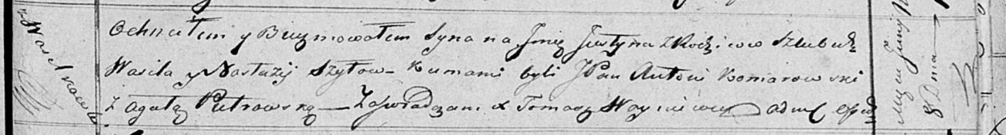

Осовская Покровская церковь. 8 июня 1819 года. Метрическая запись о крещении.

Szyło Justyn – сын родителей с деревни Васильковка.

Szyło Wasil – отец.

Szyłowa Nastazija – мать.

Komarowski Antoni, JP – кум, шляхтич.

Pietrowska Agata – кума.

Woyniewicz Tomasz – ксёндз.